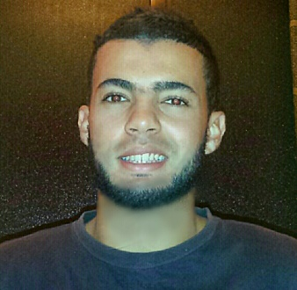
Nom Complét : Houssam Eddine Mandli
Adresse : El Jadida, Rue London n°7
Date de Naissance: 09/04/1995 / Célibataire
Téléphone : + 212 6 75 11 34 58
mandlihoussam95@hotmail.com / mandlihoussam95@gmail.com
FORMATION
- 2013/2015 : Diplôme de Génie Civil option Conducteur des Travaux Publics (Tétouan)
- 2012/2013 : Diplôme Baccalauréat option SVT (El Jadida)

EXPERIENCES PROFESSIONNELLES
Année 2013/2015
- 4 mois : Stage au sien Société SCEEGEC - Laboratoire d’essaie (El Jadida)
- 4 mois : Stage au sien Société SCEEGEC - Chantiers (El Jadida)
- 1 mois : Stage au sein Société d’Architecture Belarbi (El Jadida)
Mission
- Coordination avec la maitrise de la main d’œuvre
- Gestion des problèmes techniques du chantier Suive de l’exécution
- Métrés + Etudes de Prix + Dessin Bâtiments
- Fabrication planning des Travaux et Elaboration des essais de sols
- Remplir une Fiche de stocks d’entreprise et préparation des Devis
- Dimensionnement des structure et Calcul des ferraillages (Semelles, Poteaux, Poutres…)
- Suivi et contrôle des travaux de différentes opérations immobilières (villas – immeubles)
LANGUES
- Arabe : Langue Maternelle Français : Bien Anglais : Moyen

INFORMATIQUE
- Logiciels : Word , Excel , AutoCAD , Covadis …

CENTRES D’INTERETS
Sport , Voyage , Film …

